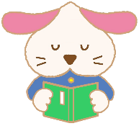
にこにことしょかん
興除小図書館 発行 ２０２３．５．３０
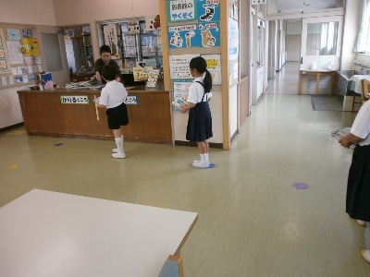
興除小学校 図書館あれこれ ５月の巻
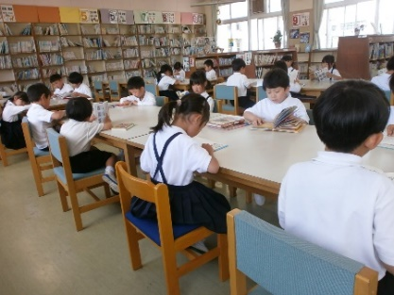
1年生も図書館を上手に
使えるようになりました！
図書館の使い方を学習し、本を借りたり、返したりも上手にできるようになりました。静かに読書もできていて、スゴイです！！
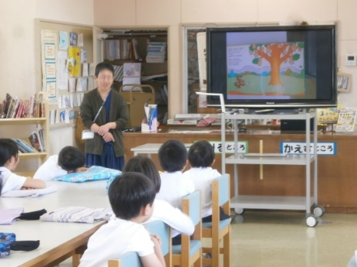
本と出会う図書の時間
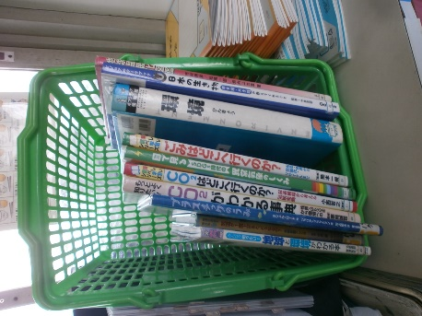
写真は1年生の図書の時間の様子です。お話のおもしろい場面では、「すごーい」、「なんで～？」ともりあがりますが、後はしっかりと静かに聞くことができています。３年生は図鑑を使って、目次とさくいんの使い方を練習したり、5年生は絵本「かべのむこうになにがある？」（ブリッタ・テッケントラップ 作 ＢＬ出版）の読み聞かせを聞いた後、グループで話し合いをして、クラスみんなでおはなしの世界を広げる活動を行ったりしました。
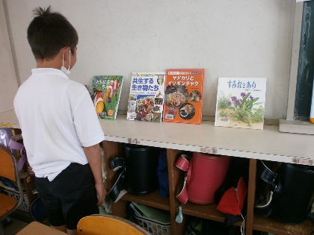
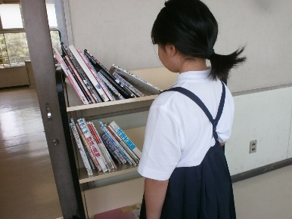

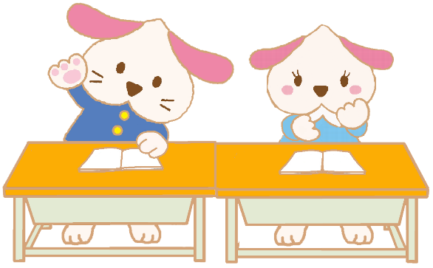
授業でも図書館の本を活用しています！！
4年生の国語「ヤドカリとイソギンチャク」の学習の後、助け合う生き物たちの本をしょうかいし、教室で読んでもらうようにしました。この他にも5年生の国語で報告文を書くために環境についての本、3年生の総合的な学習に使うイチゴの本や国語辞典など、授業でもいろいろと図書館の本が活用されています。

